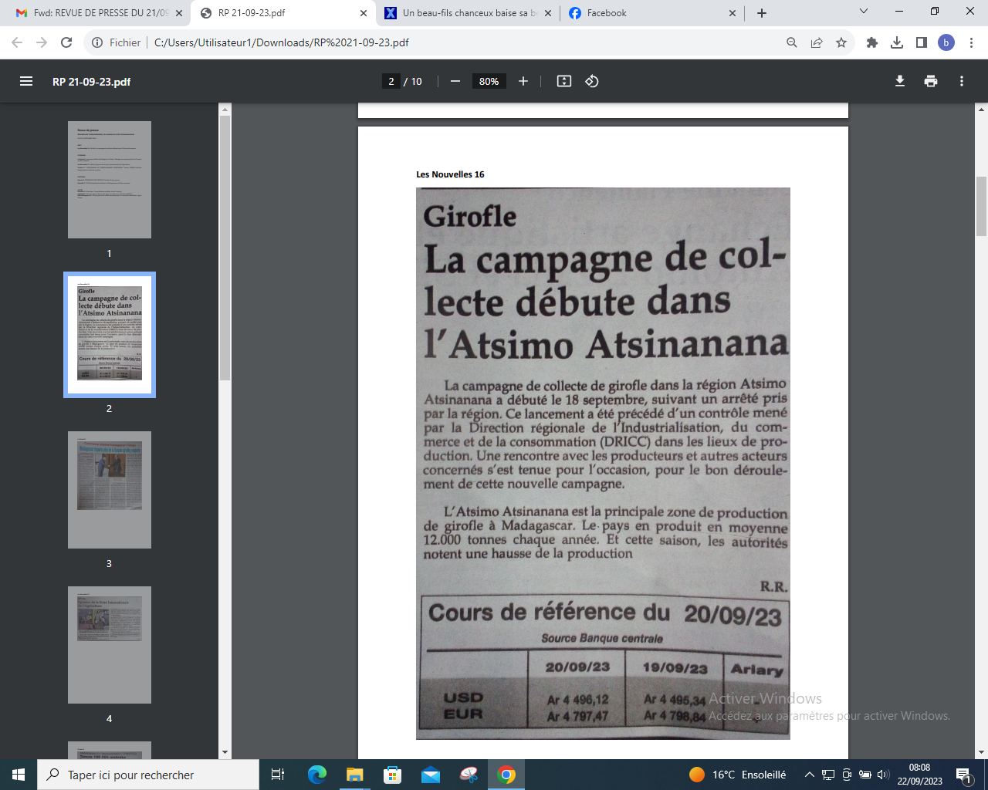

SOURCE : Les Nouvelles 16

AUTEUR : R.R

DATE : 21 Septembre 2023